
МИНОБРНАУКИ РОССИИ
Федеральное государственное бюджетное образовательное учреждение
высшего образования
«МИРЭА − Российский технологический университет»
РТУ МИРЭА
Институт информационных технологий (ИИТ)
Кафедра практической и прикладной информатики (ППИ)

ОТЧЕТ ПО ПРАКТИЧЕСКИМ РАБОТАМ
по дисциплине «Разработка обеспечивающих подсистем» — Практика 2
Тема Проектирование информационной системы
поддержки бизнес-процесса сопровождения продаж
корпоративным клиентам на примере компании
ПАО «Вымпел-Коммуникации»
Студент группы | ИНБО-12-23, Полиэктов М. А. | (подпись)
Преподаватель | Трушин Степан Михайлович | (подпись)

Москва 2026 г.

Общая характеристика проекта
В работе спроектирована информационная система сопровождения корпоративных продаж: от обращения клиента до подключения услуг, изменения условий и продления договора. Текущее состояние AS IS представляет согласованную учебную модель, а не описание обследованных внутренних процессов компании. Предложения TO BE, архитектура, роли и численные целевые требования являются решениями учебного проекта. Подписание документов, оказание услуг, тарификация и расчёты с абонентами выполняются вне границ проектируемой системы. Клиент взаимодействует с менеджером; собственный клиентский кабинет не разрабатывается.

Практическое занятие № 2

Целевой процесс и архитектура

Цель занятия
спроектировать целевой бизнес-процесс, архитектуру системы и сценарии использования.

Постановка задачи
1. Построить модель целевого бизнес-процесса (TO BE) в нотациях IDEF0 и BPMN 2.0.
2. Составить Function Tree (дерево функций) для описания функциональной структуры системы.
3. Построить Component Diagram для отображения архитектуры системы.
4. Разработать сценарии использования системы (Use Cases).
5. Использовать инструменты (Draw.io, PlantUML, ArchiMate, текстовый и табличный редактор) для визуализации моделей и оформления таблиц.

Результат работы
В TO BE менеджер работает с единой карточкой клиента. Система проверяет дубли, хранит версии предложений, направляет их руководителю, регистрирует подписанный договор и контролирует заявку на подключение. Напоминание о продлении формируется за 30 календарных дней. Клиентский кабинет, электронная подпись и реализация биллинга исключены из границ.
Архитектура представляет модульный монолит Django. Веб-интерфейс обращается к модулям клиентов, сделок и предложений, договоров и заявок, отчётности и доступа. Общая PostgreSQL обеспечивает транзакционную целостность. Фоновый обработчик читает устойчивую очередь integration_job в БД и исполняет обмен; отдельный брокер сообщений для учебного масштаба не требуется.
Транзакция регистрации заявки создаёт и заявку, и запись очереди. Рабочий процесс не удерживает транзакцию БД во время сетевого запроса. После получения ответа отдельная транзакция сохраняет результат. Тайм-аут не означает отказ внешней операции: состояние уточняется по неизменному ключу.
Для завершённых предложений действует неизменяемость версии. Руководитель согласует конкретную версию, отличную от собственной. Договор ссылается на согласованное предложение той же сделки. Подключение DONE завершает сделку успешно; активные или ошибочные запросы не дают основания закрывать сделку как WON.

Рисунок 7 — IDEF0 TO_BE Контекст A-0
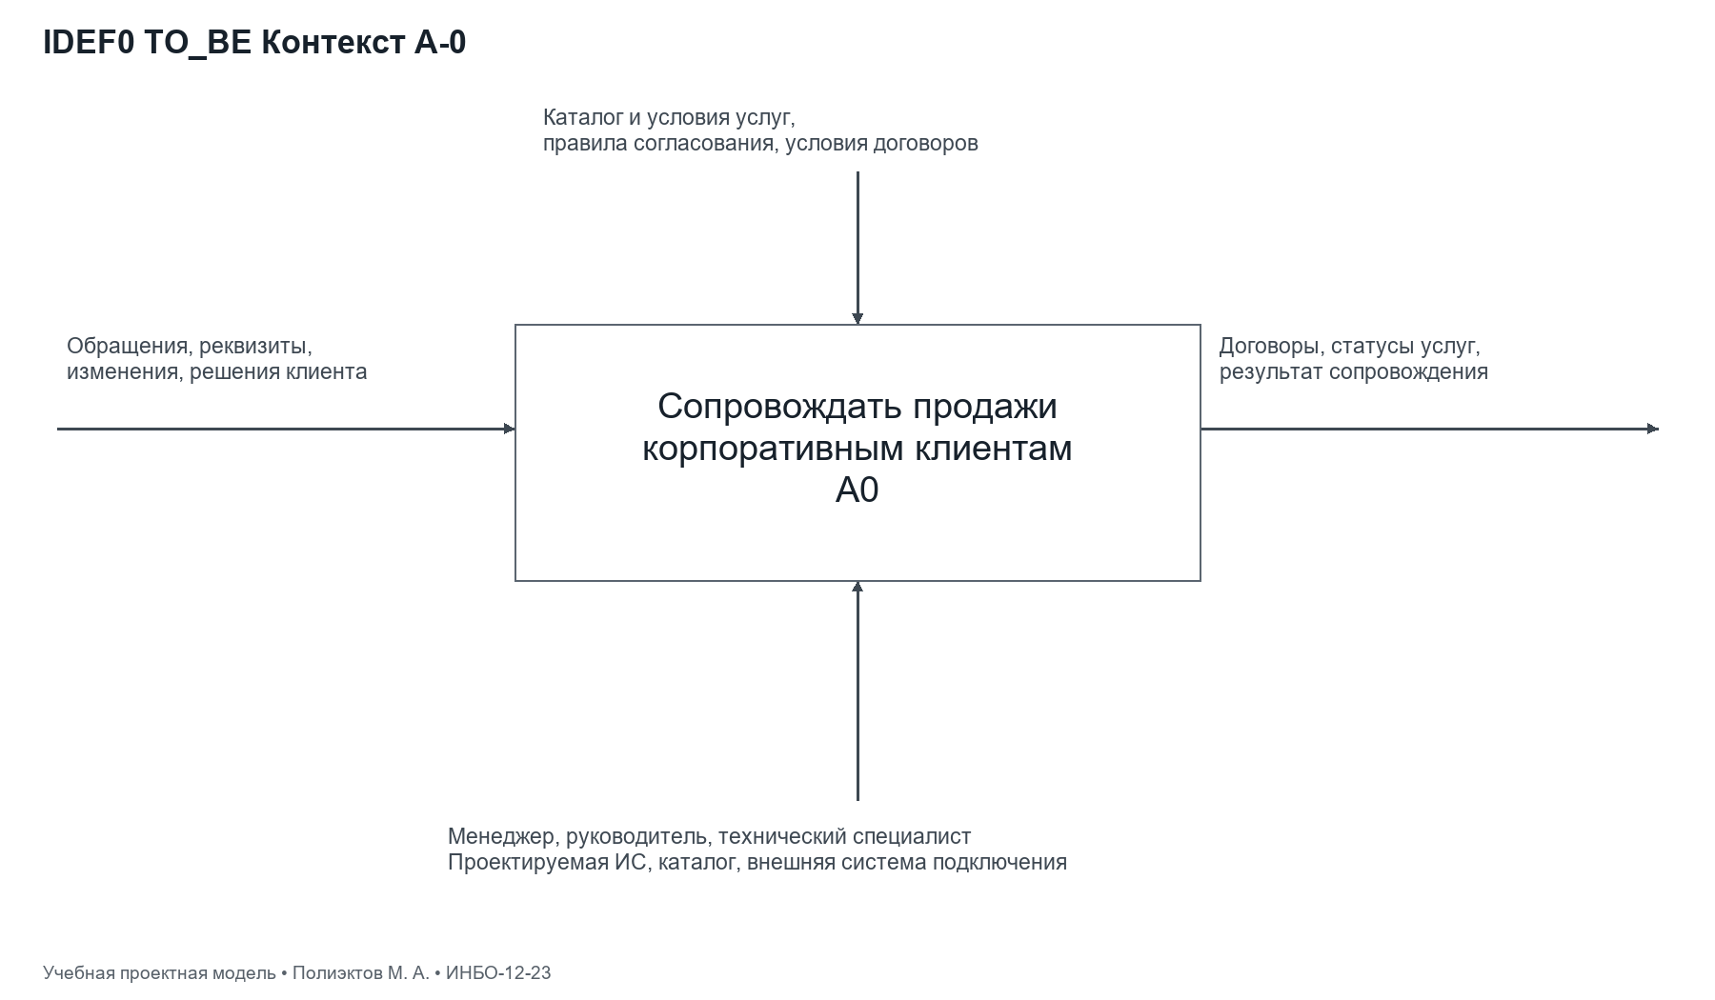

Рисунок 8 — IDEF0 TO_BE Декомпозиция A0
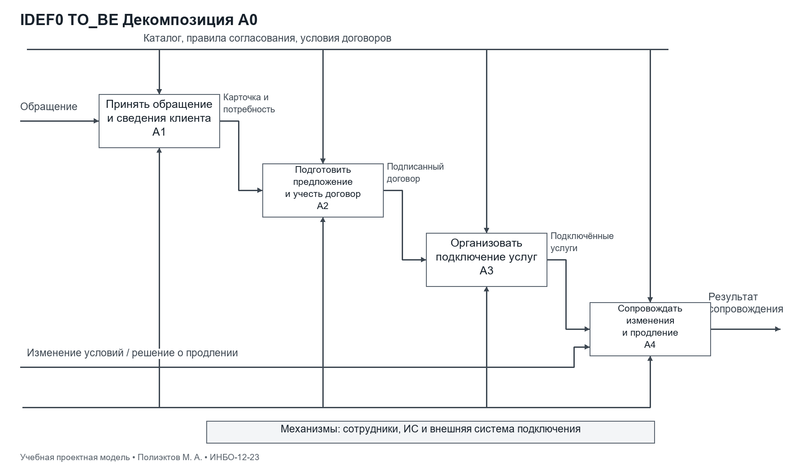

Рисунок 9 — BPMN 2.0 TO_BE Обращение и договор
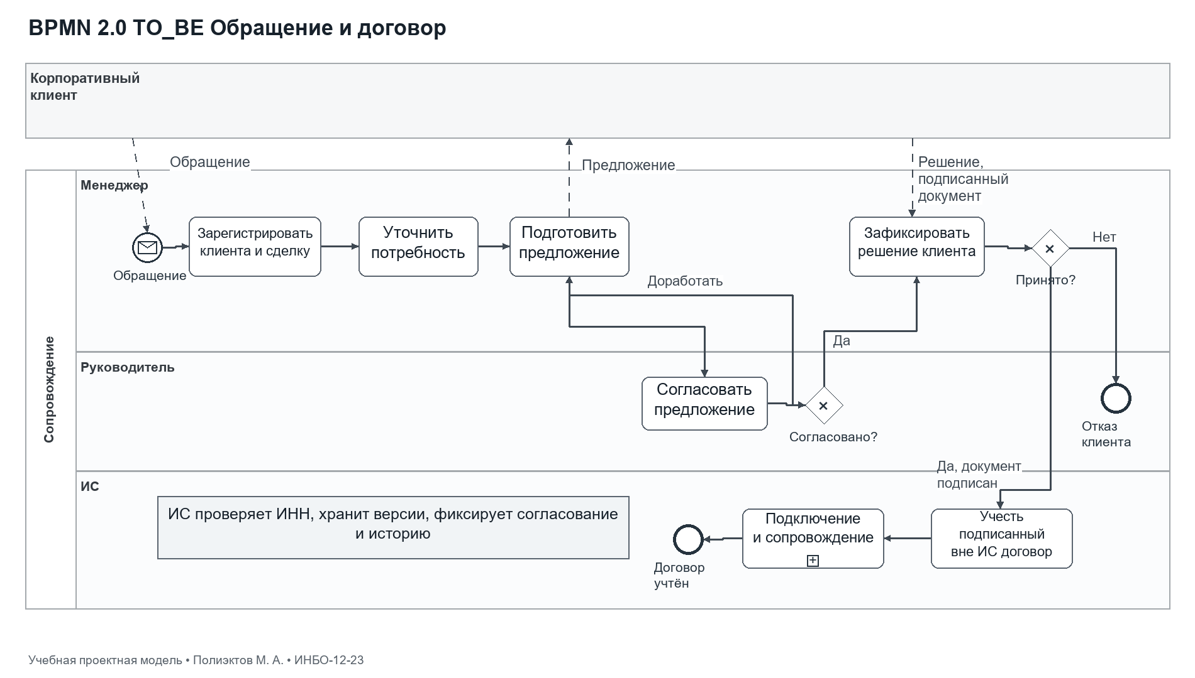

Рисунок 10 — BPMN 2.0 TO_BE Подключение
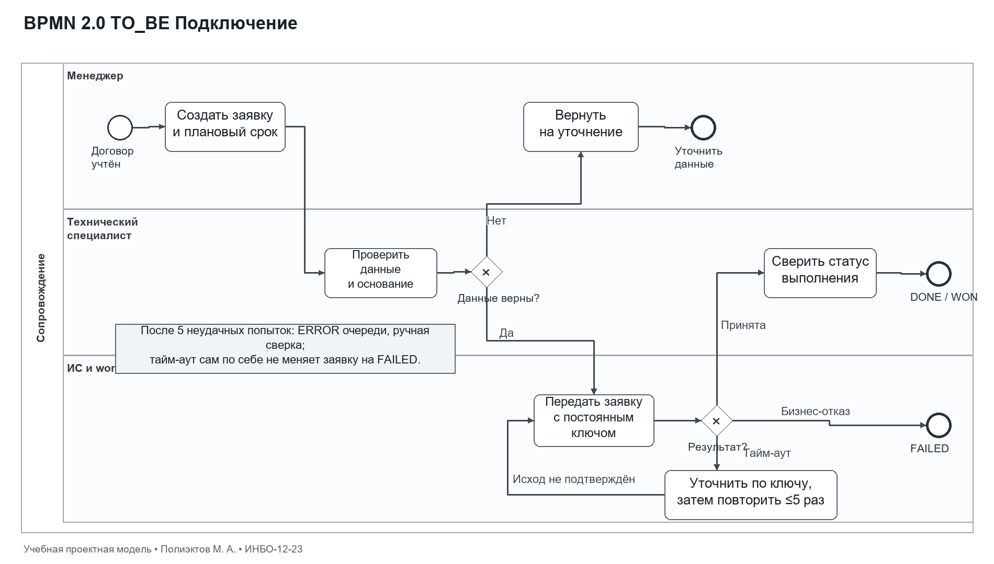

Рисунок 11 — BPMN 2.0 TO_BE Изменения и продление
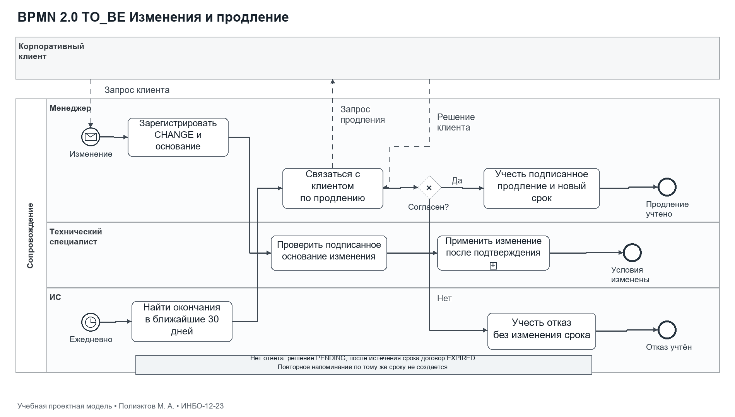

Рисунок 12 — Дерево функций проектируемой ИС
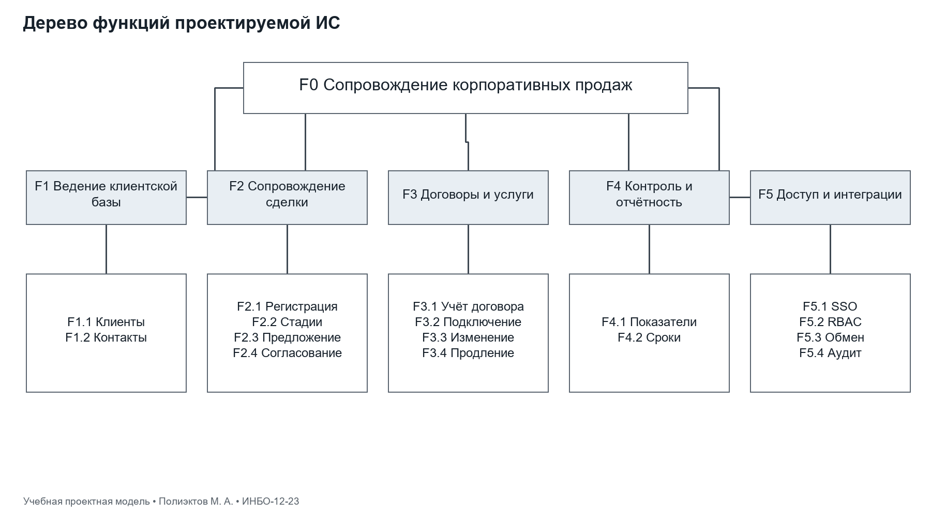

Рисунок 13 — UML Диаграмма компонентов
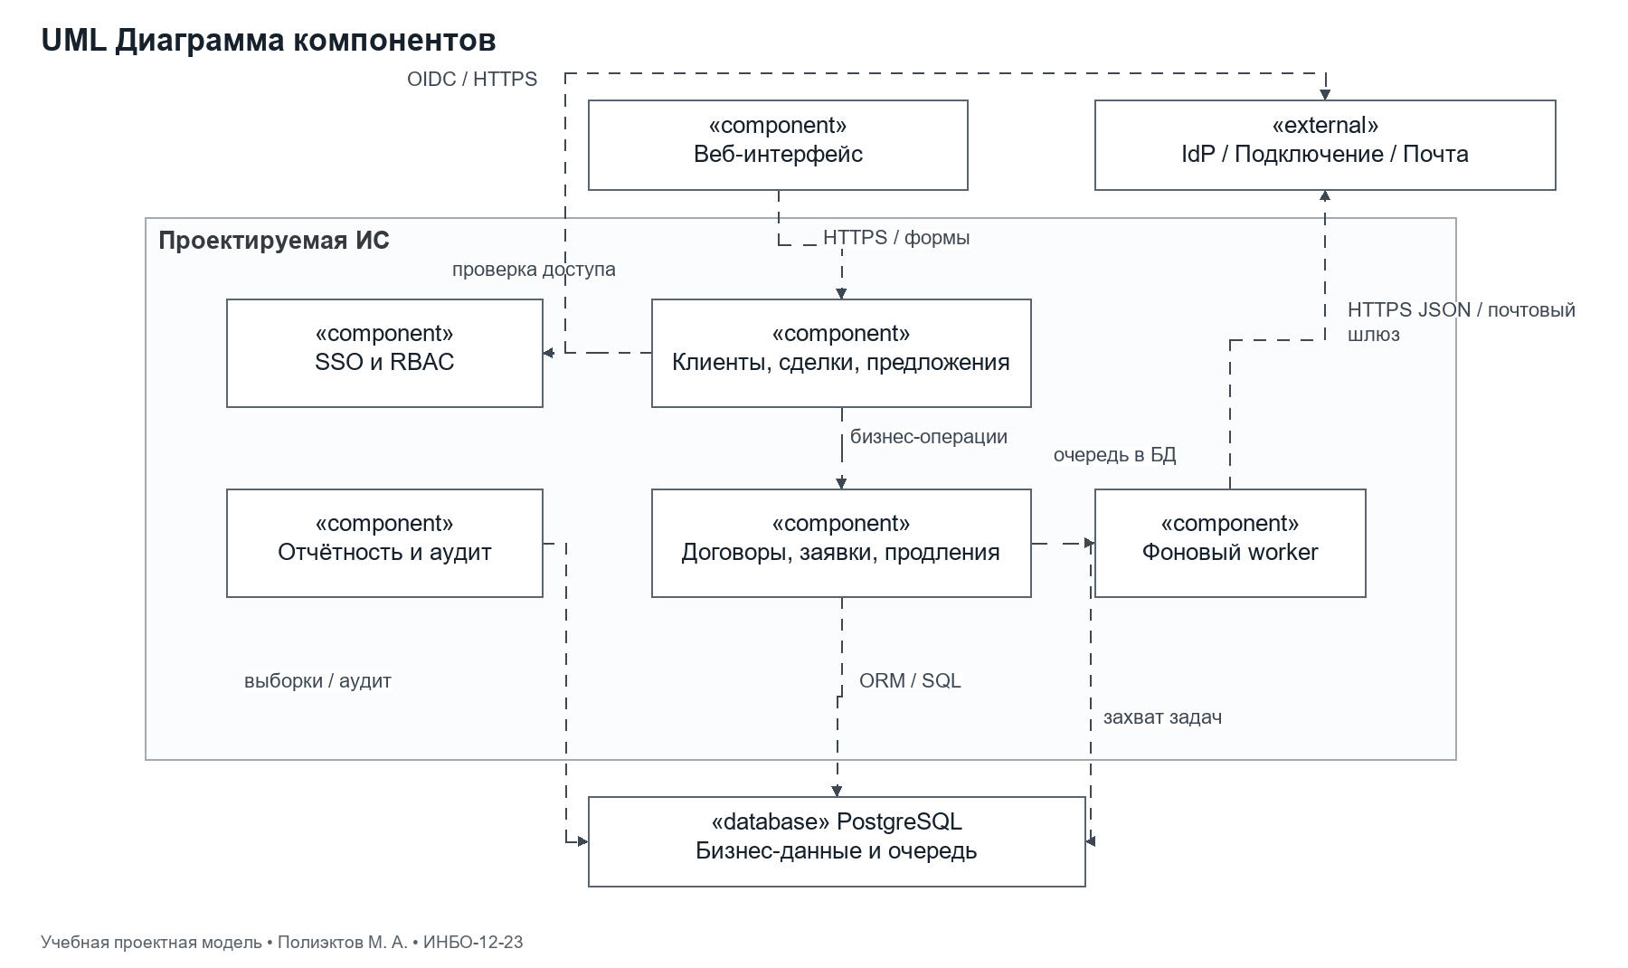

Таблица 5 — Функции проектируемой системы
ID | Функция и подфункции | Исполнитель | Вход | Выход | Требования
F1 | Ведение клиентской базы  F1.1 Клиенты; F1.2 Контакты | Менеджер | Реквизиты и контакты | Карточка без дублей | FR-01,02
F2 | Сопровождение сделки  F2.1 Регистрация; F2.2 Стадии; F2.3 Предложение; F2.4 Согласование | Менеджер, руководитель | Обращение и каталог | Согласованное предложение | FR-03–06
F3 | Договоры и услуги  F3.1 Учёт договора; F3.2 Подключение; F3.3 Изменение; F3.4 Продление | Менеджер, технический специалист | Подписанный документ и заявки | Договор, статусы, новый срок | FR-07–12
F4 | Контроль и отчётность  F4.1 Показатели; F4.2 Сроки | Руководитель | Сделки, заявки, продления | Показатели и отклонения | FR-11,13
F5 | Доступ и интеграции  F5.1 SSO; F5.2 RBAC; F5.3 Обмен; F5.4 Аудит | Администратор, система | Идентичность, права, сообщения | Защищённый доступ и журнал | FR-09,14–16

Сценарии использования
Таблица 6 — UC-01 Регистрация клиента и обращения
Элемент | Описание
Акторы | Менеджер
Предусловия | Сотрудник вошёл через SSO и имеет роль менеджера.
Основные действия | 1. Менеджер ищет клиента по ИНН. 2. Система показывает существующую карточку либо форму создания. 3. Менеджер вводит реквизиты и контакт, затем регистрирует обращение. 4. Система создаёт сделку NEW и назначает менеджера ответственным.
Результат | Карточка и новая сделка сохранены без дублирования.
Требования | FR-01–03

Таблица 7 — UC-02 Подготовка и согласование предложения
Элемент | Описание
Акторы | Менеджер, руководитель
Предусловия | Есть сделка QUALIFIED и активный каталог продуктов.
Основные действия | 1. Менеджер добавляет позиции и скидки в новую версию предложения. 2. Система рассчитывает суммы и проверяет допустимые значения. 3. Менеджер отправляет предложение: статус SUBMITTED, редактирование блокируется. 4. Руководитель, не являющийся автором версии, принимает решение. 5. Система фиксирует APPROVED либо REJECTED и событие аудита.
Результат | Решение связано с конкретной неизменяемой версией предложения.
Требования | FR-05,06,16

Таблица 8 — UC-03 Учёт договора и подключение
Элемент | Описание
Акторы | Менеджер, технический специалист, внешняя система
Предусловия | Предложение согласовано, договор подписан вне ИС.
Основные действия | 1. Менеджер указывает номер, даты и ссылку на документ договора. 2. Система проверяет согласованное предложение и сроки. 3. Менеджер создаёт CONNECT с плановым сроком и исполнителем. 4. Исполнитель проверяет данные и запускает отправку. 5. Система создаёт integration_job и передаёт заявку с постоянным ключом. 6. Система сверяет внешнее подтверждение, исполнитель фиксирует завершение DONE.
Результат | Статус подключения подтверждён; сделка становится WON после успешного подключения.
Требования | FR-07–09

Таблица 9 — UC-04 Изменение услуг договора
Элемент | Описание
Акторы | Менеджер, технический специалист
Предусловия | Договор ACTIVE, у менеджера есть доступ к клиенту.
Основные действия | 1. Менеджер открывает договор и выбирает изменение услуг. 2. Указывает требуемые условия, срок и основание. 3. Система регистрирует CHANGE, старые условия остаются действующими. 4. После подписанного вне ИС основания исполнитель направляет изменение во внешнюю систему. 5. После подтверждения система завершает прежнюю версию услуги и открывает новую.
Результат | Новые условия введены только после подтверждения, история сохранена.
Требования | FR-10,16

Таблица 10 — UC-05 Продление договора
Элемент | Описание
Акторы | Менеджер
Предусловия | Есть действующий договор с датой окончания.
Основные действия | 1. Система ежедневно выбирает договоры со сроком окончания в ближайшие 30 дней. 2. Менеджер получает напоминание с прежней датой окончания. 3. Менеджер согласует новые условия с клиентом вне ИС. 4. Регистрирует решение и подписанный документ, указывает новый срок. 5. Система проверяет новый срок, сохраняет renewal и обновляет окончание договора.
Результат | Сохранена история каждого решения о продлении и прежнего срока.
Требования | FR-11,12

Таблица 11 — UC-06 Расчёт показателей
Элемент | Описание
Акторы | Руководитель
Предусловия | Есть право просмотра данных своего подразделения.
Основные действия | 1. Руководитель задаёт период и подразделение. 2. Система применяет фильтр доступа и правила отбора выборок. 3. Рассчитывает показатели и размеры знаменателей. 4. Показывает результат, единицы измерения и отсутствие данных отдельно от нуля.
Результат | Показатели воспроизводимы по детализации.
Требования | FR-13,14

Таблица 12 — UC-07 Корпоративный вход
Элемент | Описание
Акторы | Любой сотрудник, IdP
Предусловия | Сотрудник зарегистрирован и активен в ИС.
Основные действия | 1. Система создаёт state, nonce и PKCE verifier, направляет браузер в IdP. 2. IdP аутентифицирует сотрудника и возвращает код. 3. Сервер ИС обменивает код по HTTPS и проверяет ID token. 4. Сопоставляет sub с активным сотрудником и создаёт защищённый сеанс.
Результат | Создан сеанс с локальными разрешениями; пароль IdP не хранится в ИС.
Требования | FR-14,15

Таблица 13 — Разрешённые переходы сделки
Из | В | Основание
NEW | QUALIFIED | Обращение квалифицировано
NEW | LOST | Отказ с причиной
QUALIFIED | PROPOSAL | Создана версия предложения
QUALIFIED | LOST | Отказ с причиной
PROPOSAL | CONTRACT | Предложение APPROVED, договор подписан
PROPOSAL | LOST | Отказ с причиной
CONTRACT | WON | Подключение DONE
CONTRACT | LOST | Отмена с причиной

Вывод
Разработаны TO BE в IDEF0 и BPMN, дерево функций, диаграмма компонентов и семь сценариев использования. Целевые функции связаны с требованиями и сущностями модели данных.

Список использованных источников и литературы
1. Практическое занятие 2. Учебные материалы по дисциплине «Разработка обеспечивающих подсистем». РТУ МИРЭА, 7 семестр, 2026–2027 учебный год. PDF из папки заданий.
2. Object Management Group. Business Process Model and Notation 2.0.2 [Электронный ресурс]. URL: https://www.omg.org/spec/BPMN/2.0.2/ (дата обращения: 20.10.2026).
3. Object Management Group. Unified Modeling Language 2.5.1 [Электронный ресурс]. URL: https://www.omg.org/spec/UML/2.5.1/ (дата обращения: 20.10.2026).
4. Django Software Foundation. Getting started with Django [Электронный ресурс]. URL: https://www.djangoproject.com/start/ (дата обращения: 20.10.2026).
5. Django 5.2. User authentication [Электронный ресурс]. URL: https://docs.djangoproject.com/en/5.2/topics/auth/ (дата обращения: 20.10.2026).

